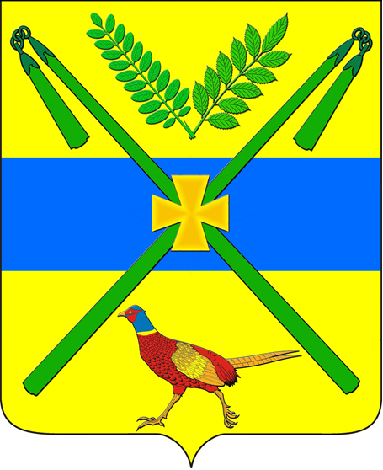
АДМИНИСТРАЦИЯ ЧЕЛБАССКОГО СЕЛЬСКОГО ПОСЕЛЕНИЯ
КАНЕВСКОГО РАЙОНА

Постановление
от 19.09.2022 № 107
станица Челбасская

О внесении изменений в постановление администрации Челбасского сельского поселения Каневского района от 18 июля 2022 года № 77 «Об установлении мест и (или) способов разведения костров, использования открытого огня для приготовления пищи, а также сжигания мусора, травы, листвы и иных отходов, материалов и изделий на территории Челбасского сельского поселения Каневского района»

На основании экспертного заключения Управления правового обеспечения, реестра и регистра департамента внутренней политики администрации Краснодарского края от 26 августа 2022 года № 34.03-04-279/22 и в целях приведения нормативного правового акта в соответствие с пунктом 66 Правил противопожарного режима в Российской Федерации, утвержденных постановлением Правительства Российской Федерации от 16 сентября 2020 года № 1479, п о с т а н о в л я ю:
1. Внести в постановление администрации Челбасского сельского поселения Каневского района от 18 июля 2022 года № 77 «Об установлении мест и (или) способов разведения костров, использования открытого огня для приготовления пищи, а также сжигания мусора, травы, листвы и иных отходов, материалов и изделий на территории Челбасского сельского поселения Каневского района» следующие изменения:
1.1. в пункте 1 постановления, в наименовании, подпункте 3 пункта 9 приложения № 1 к постановлению слова «на территории» заменить на слова «на землях общего пользования населенных пунктов»;
1.2. в пункте 2 постановления, пунктах 1,2 приложения № 1 к постановлению после слов «на землях общего пользования» дополнить словами «населенных пунктов»;
1.3. в пункте 3 постановления, пунктах 1,2 приложения № 1 к постановлению слова «на территории» заменить словами «на территориях населенных пунктов».
2. Общему отделу администрации Челбасского сельского поселения Каневского района (Р.П. Скрыпникова) разместить настоящее постановление на официальном сайте администрации Челбасского сельского поселения Каневского района в информационно-телекоммуникационной сети «Интернет» (https://челбасская.рф/), обеспечить официальное обнародование данного постановления.
3. Контроль за выполнением настоящего постановления возложить на заместителя главы, начальника общего отдела администрации Челбасского сельского поселения Ю.Н. Русого.
4. Постановление вступает со дня его официального опубликования (обнародования).

Глава Челбасского сельского поселения
Каневского района А.В. Козлов

